**第七章 中间代码生成**

1、写出if A and B and C > D then

if A <B then F:=1

else F:=0

else G:=G+1; 的四元式序列, 翻译过程中, 采用then 与else 的最近匹配原则。

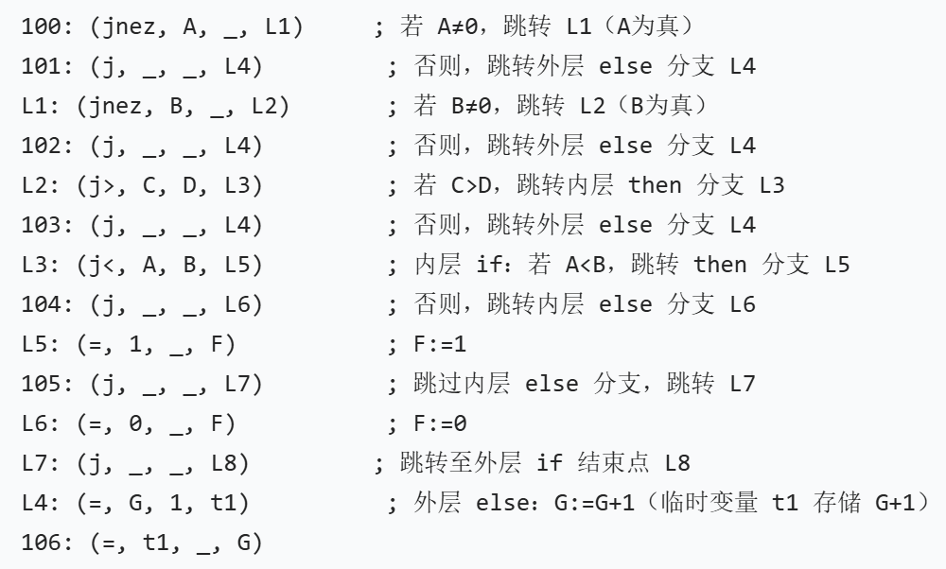

2、写出 WHILE A<C AND B<D DO

IF A=1 THEN C:=C+1 ELSE

WHILE A<=D DO A:=A+2;的四元式序列。

